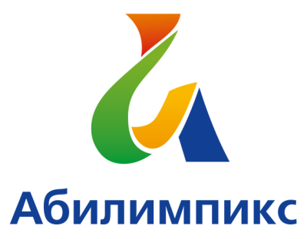 | ПРОГРАММА  ПРОВЕДЕНИЯ ЧЕМПИОНАТА СВЕРДЛОВСКОЙ ОБЛАСТИ «АБИЛИМПИКС» - 2022  ПО КОМПЕТЕНЦИИ «ИНТЕРНЕТ ВЕЩЕЙ» (ШКОЛЬНИКИ)

Сроки проведения: 18 апреля 2022 года
Место проведения: Свердловская область, город Екатеринбург, ул. Артинская, 26 .ГАПОУ СО «Социально-профессиональный техникум «Строитель»

 |  |  | 1 день – 18 апреля 2022 года
Время |  | Мероприятие |  | Место проведения
08.00-08.30 |  | Прибытие участников, экспертов, организаторов. Медицинский контроль. Регистрация. |  | Холл (1 этаж)
08.00-09.00 |  | 3автрак |  | Столовая техникума
09.00-09.20 |  | Открытие. Торжественное открытие. Жеребьевка. |  | Актовый зал/
09.20-09.40 |  | Размещение участников по рабочим местам, адаптация на рабочих местах, инструктаж по технике безопасности |  | Кабинет информатики № 409
9.40-12.45 | 9.40-10.25  10 мин  10.35-11.35  10 мин  11.45-12.45 | УЧАСТНИКИ  Выполнение конкурсного задания  Технологический перерыв  Выполнение конкурсного задания  Технологический перерыв  Выполнение конкурсного задания |  | Кабинет информатики № 409
9.40-11.40  11.40-12.45 |  | СОПРОВОЖДАЮЩИЕ:  Кофе брейк  Команда А  Свободное время с настольными играми |  | Конференц-зал /
12.45-13.30 |  | Обед. |  | Столовая техникума /
13.30-14.30 |  | Рабочее заседание экспертов по компетенциям. Подведение итогов. |  | Кабинет информатики № 409
13.30 – 14.30 |  | Тренинг –релаксация для участников
14.30-15.00 |  | УЧАСТНИКИ и СОПРОВОЖДАЮЩИЕ:  Мы рисуем «Профессия будущего» |  | Медиа-студия
15.00-15.20 |  | Торжественная часть. Награждение победителей и призеров. |  | Актовый зал/  .
15.20 |  | Отъезд участников, гостей, организаторов
 |  |  | 2-й день - 21 апреля 2022 года
16.00-17.30 |  | Торжественная церемония закрытия Чемпионата Свердловской области «Абилимпикс» (он-лайн трансляция) |  | Он-лайн трансляция из студии «Дворца молодёжи»

